Рекомендации родителям, находящимся с детьми дома.
Дети, находящиеся дома, особенно в квартире, лишены возможности активно двигаться, поэтому я предлагаю некоторые игры, в которые можно играть в условиях квартиры.

1. Обязательная утренняя гимнастика (можно ритмическую, игровую, музыкальную)
2. Кольцеброс, метание в горизонтальную и вертикальную цель.(например мячик в ведро, в мишень)

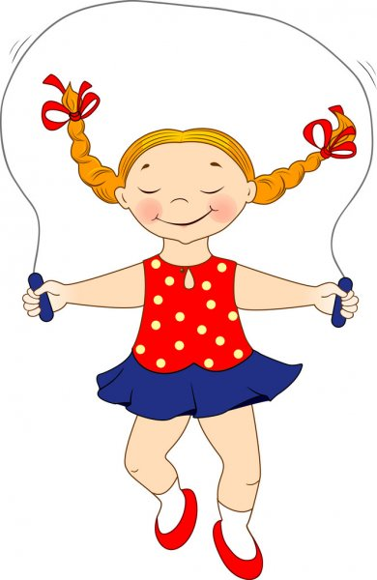
3. Прыжки на скакалке (на двух ногах, перепрыгивание с одной на другую)
4. Боулинг, используя кегли и катая шар.
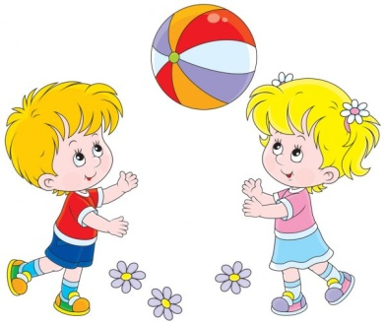
5. "Школа мяча"(в этой игре дети закрепляют счет до 10 и развивают физические навыки (отбивание мяча о стену, об пол, подбрасывание и ловля мяча). Движения можно ставить в любом порядке. я предлагаю такой: 1) 10 раз отбить мяч двумя руками об пол, 2) 9 раз отбить мяч правой рукой, 3) 8 раз отбить левой рукой, 4) 7 раз подкинуть мяч вверх и поймать его двумя руками, 5) 6 раз подкинуть мяч вверх , хлопнуть в ладоши и поймать его, не давая мячу отскочить об пол, 6) 5 раз подкинуть мяч вверх, хлопнуть 3 раза и поймать мяч, 7) 4 раза отбить мяч о стену (выше уровня головы) и поймать его, 8)3 раза отбить мяч о стену, хлопнуть в ладоши и поймать его, 9)2 раза отбить мяч о стену, хлопнуть 3 раза и поймать его, 10)1 раз подбросить мяч вверх, повернуться вокруг себя, дать мячу удариться об пол и поймать его.
Движения можно придумать свои, главное , чтобы усложнение шло постепенно. Играют по очереди, выполняя движения. если игрок ошибся, начинает следующий. Играть начинают с того пункта, на чем остановился в предыдущий раз.
Будьте здоровы, двигайтесь.
Ваша О.С.Зиновьева

